火灾、可燃气体报警系统在埕岛油田的应用
高燕
（中国石油化工有限股份公司胜利油田分公司海洋采油厂）
摘要：火灾报警系统和可燃气体报警系统广泛应用与工业和民用设施，在海上采油平台也是必不可少的安全设施。在胜利油田海洋平台上应用火灾报警系统，通过感温、感烟、火焰等探测器和报警器检测现场火灾报警，可燃气体报警系统通过可燃气体探测器检测现场可燃气体报警，报警信息发送到自动化系统并提示监控人员，监控人员可以结合视频监控系统对平台现场进行巡视，并及时采取措施消除生产隐患。
关键词：可燃气体 火灾 报警 接口

1 概 述
埕岛油田位于渤海南部的浅海海域，是我国第一个浅海整装大油田。目前埕岛油田火灾、可燃气体报警系统住人平台采取现场检测，控制室内的报警控制器提供声光报警；无人值守平台采取卫星平台现场检测，报警控制器将报警传递给PLC模块，通过在控制室对卫星平台进行集中监控^{[1]}。

2 火灾报警系统
2.1 火灾报警系统结构
火灾报警系统由火灾报警控制器、感烟探测器、感温探测器、平台火焰探测器、手动报警按钮、自控线路以及有关输出控制设备如警铃、声光报警器等组成。如下图：
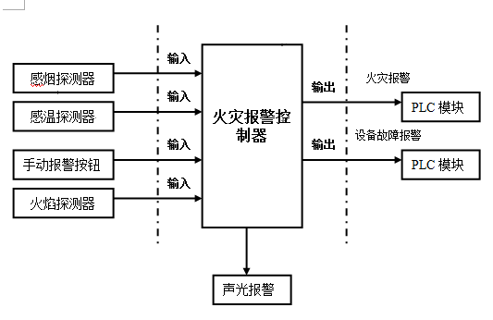

图1 火灾自动报警系统结构图
感温探测器负责对平台井口、计量区域和室内的温度进行检测，感烟探测器负责对室内的烟雾进行测，火焰探测器对监控区域范围内的明火进行检测，手动报警按钮由人力出发报警。火灾报警控制器将感温、感烟探测器、火焰探测器和手动报警按钮传送过来的报警信号转换为数字信号并在现场发出声光报警，输出到自控系统的PLC模块，PLC模块将采集到的信号通过光缆或电台传输到控制室监控计算机。
2.2 火灾报警控制器的功能
火灾报警控制器具备如下功能：
2.2.1 系统自动循检功能
系统在正常工作时，控制器自动对所监视区域的火灾进行检测，对各类探测器或线路故障、控制器内部故障、主副电源电压以及备电状态进行巡检。当发现火灾或系统故障时进行分类报警，监控人员可根据控制器面板快速确定报警原因。
2.2.2 火灾声光报警及区域显示功能
当系统探测器探测到火灾报警信号时，控制器立即发出连续不间断的声光报警，红色的总火警灯点亮，被探测到有火灾的区域红色指示灯同时点亮。监控人员可通过区域红色指示灯来确定报警具体位置。
2.2.3 手动紧急疏散功能
在紧急情况下，需要发出疏散人员信号时，直接按动火灾控制器上手动键，控制器将激活总火警状态，并接通外接警铃，通知现场工作人员立刻撤离现场。
2.2.4 控制器线路故障自检功能
控制器可对系统的控测器线路进行自动监控，当探测器线路出现电缆断路，探测器松动等故障时，控制器立即发出声光报警，可供维修人员快速确定故障原因，方便维护。

3 可燃气体报警系统
3.1可燃气体报警系统结构及原理
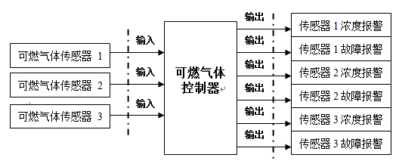
可燃气体自动报警系统由可燃气体探测器、可燃气体报警器及配线组成。具体结构如下图：

图2 可燃气体报警系统结构图
可燃气体探测器有催化燃烧式、红外式和电化学式三种，目前埕岛油田海上采用的可燃气体传感器为催化燃烧式和红外式两种。催化燃烧式探测器原理为可燃气体与探测器内的传感器产生氧化还原反应，产生电子，形成电流，完成气--电转换。此信号再经整流、放大就形成4-20m标准信号，传递给可燃气体控制器；红外式探测器原理为可燃气体通过探测器内的传感器时，传感器的阻值会随可燃气体的浓度发生变化（变小），使探测器输出电压减小，完成气--电转换，同样形成4-20m标准信号，传递给可燃气体控制器。可燃气体传感器传输信号（模拟信号）经过可燃气体控制器转换为数字信号，传送到控制室输出到自控系统的PLC模块，PLC模块将采集到的信号通过光缆或电台传输到控制室监控计算机。
3.2 可燃气体报警系统的功能
可燃气体报警系统具有和火灾报警系统类似的功能:
（1）声光报警：可燃气体报警系统可以对可燃气体的泄露进行声、光报警，并显示出泄露气体的浓度。通过控制室监控软件，在气体泄露报警时，时钟锁定，显示出报警的时间。红色区域报警灯可指示具体泄露地点。当某一区域的探测器或配线出现故障时，相应的黄色区域故障指示灯点亮。
（2）故障自检：系统具有故障自检功能，如探测器与控制器之间的连线发生断线或探测器本身发生故障，控制器能够自行判断并发出与气体泄露报警不同的声光报警。

4 火灾、可燃气体报警系统应用效果分析
4.1 系统长期应用出现故障，存在误报警情况
由于海上环境恶劣，室外探测器容易出现故障或损坏，室内控制器也易出现故障，目前无人值守平台的可燃气体探测器有时会在控制室监控到故障报警，应当通过加强现场维护管理，降低系统故障和误报警。
4.2 系统的发展
无人值守平台可燃气、火灾自动报警系统只具备监视功能，只能检测到安全隐患或事故，无法进一步控制事故的蔓延。大型住人平台可以实现火气系统与消防泵联动，也可以触发平台紧急关断，提高事故^{[2]}的响应速度。

参考文献：
[1] 刘正意 张炯. 油田开发生产信息化自动化建设模式[J].油气田地面工程,2010,29(7):57-58
[2] 余青原. 原油泄漏爆炸事故处置措施探讨[J].油气田地面工程,2012,31(8):74-75

【作者简介】：高燕，工程师，2006年7月毕业于中国石油大学(华东)计算机科学与技术专业，现任胜利油田海洋采油厂生产办公室科员，联系电话（0546）8581811，邮箱gaoyan195.slyt@sinopec.com

